Министерство образования Республики Беларусь

Учреждение образования

«Белорусский государственный университет информатики и радиоэлектроники»

Кафедра электронных вычислительных машин

Лабораторная работа №4

«Исследование работы параллельного регистра и регистра сдвига»

Выполнили: Проверил:

Студенты группы 150503 Преподаватель

Ходосевич М.А. Тарасюк И.С.

Семков А.Д.

Минск, 2023

1. 4-разрядный сдвиговый регистр с режимом синхронной параллельной загрузки

2. 4-разрядный реверсивный регистр с дополнительными режимами запрета считывания и запрета записи – по аналогии с параллельным регистром из лабораторной

1. Цель работы

- Изучить режимы работы параллельного регистра.

- Изучить режимы работы регистра сдвига.

1. Ход работы

Регистр — последовательное логическое устройство, используемое для хранения n-разрядных двоичных слов (чисел) и выполнения преобразований над ними.

Регистр представляет собой упорядоченную последовательность триггеров, число которых соответствует числу разрядов в слове. С каждым регистром связано комбинационное цифровое устройство, с помощью которого обеспечивается выполнение некоторых операций над словами.

1. ***Исследование работы параллельного регистра в статическом режиме***

Параллельные регистры – это устройства, предназначенныедля записи, хранения и выдачи информации, представленной в виде двоичных кодов. Для хранения каждого двоичного разряда в регистре используется одна триггерная ячейка.

* 1. *Режим параллельной загрузки и хранения*

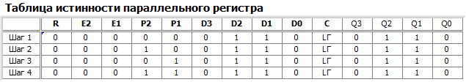

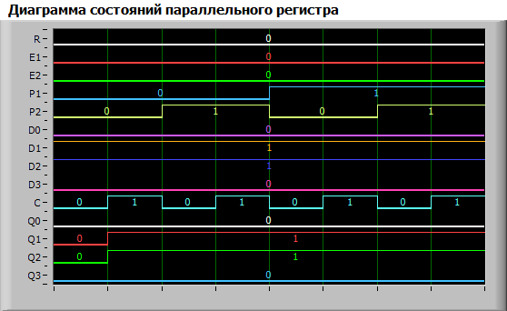

Параллельная загрузка регистра происходит, если на входы P1 и P2 подан активный уровень сигнала равный нулю. Параллельный регистр работает в режиме хранения информации, если хотя бы на один из входов (P1или P2) подан неактивный уровень сигнала.

* 1. *Режим управления выходом регистра*

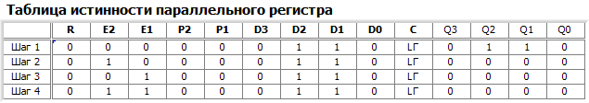

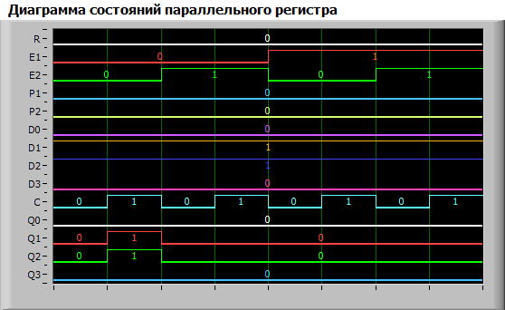

Хранящийся в регистре цифровой код может быть считан с выходов Q0 - Q3, если на входы управления считыванием Е1 и Е2 одновременно подан сигнал логического 0. Если хотя бы на одном из входов присутствует сигнал логической 1, выходы находятся в высокоимпедансном состоянии (Z-состояние) и считывание информации запрещено. Это позволяет подключать выходы регистра непосредственно к шине данных микропроцессорных устройств.

1. ***Исследование работы параллельного регистра в динамическом режиме***

После изменения входных сигналов, соответствующих следующим режимам работы регистра: параллельная загрузка (E1=E2=P1=P2=R=0), запрет считывания (P1=P2=0, R=0, E1=1, E2=0), хранение (E1=E2=0, R=0, P1=1, P2=0), очистка регистра (R=1, E1=E2=P1=P2=0) – была получена диаграмма состояний, приведенная ниже.

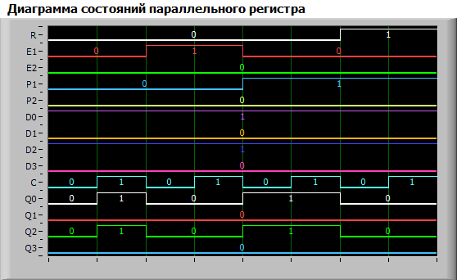

По приведённой диаграмме видно, что изменение состояния регистра в режиме параллельной загрузки (E1=E2=P1=P2=R=0) происходит по положительному перепаду импульса на входе С (0 → 1). В режиме сброса (очистке регистра) изменение состояния регистра происходит при установке входа R в 1, остальные входы не имеют значения.

1. ***Исследование работы сдвигового регистра в статическом режиме***

Регистр сдвига – это регистр, содержимое которого при подаче управляющего сигнала на тактовый вход С может сдвигаться в сторону старших или младших разрядов.

* 1. *Режим сдвига вправо*

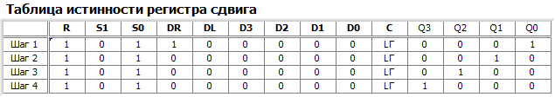

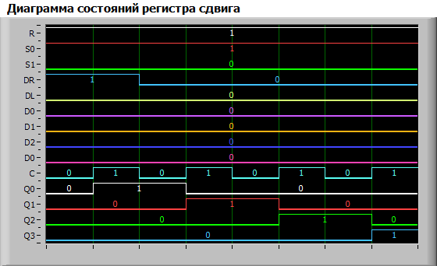

Сдвиг информации регистром вправо представляет собой сдвиг в сторону разрядов, имеющих большие номера. Логическая единица смещается от Q0 к Q3.

* 1. *Режим сдвига влево*

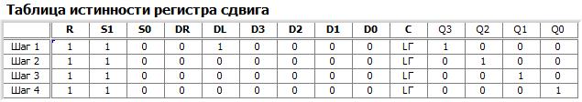

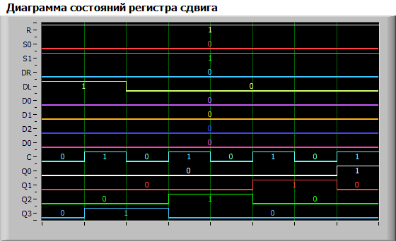

Сдвиг информации регистром влево – это сдвиг в сторону разрядов, имеющих меньшие номера. Логическая единица смещается от Q3 к Q0.

* 1. *Режим параллельной загрузки*

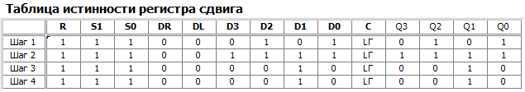

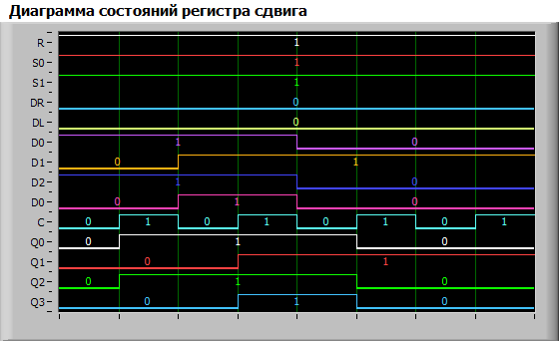

Значения на выходах Q0-Q3 соответствуют значениям на входах параллельной загрузки D0-D3, значит, регистр в режиме параллельной загрузки работает корректно.

* 1. *Режим хранения*

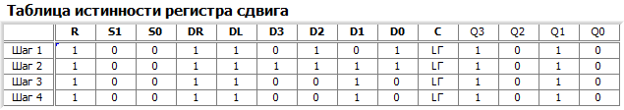

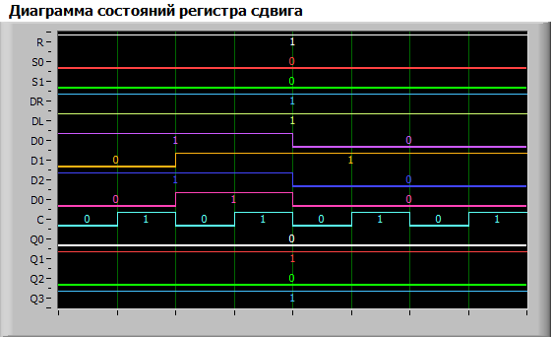

Если на входы S0 и S1 подан сигнал 0, то регистр работает в режиме хранения информации, то есть при подаче импульсов на тактовый вход С регистр сдвига сохраняет на выходе первоначальный занесенный в него цифровой код.

*Сводная таблица истинности регистра сдвига*

|  |  |  |  |  |  |  |  |  |
| --- | --- | --- | --- | --- | --- | --- | --- | --- |
| **Режим работы** | **R** | **S1** | **S0** | **C** | **Q3n+1** | **Q2n+1** | **Q1n+1** | **Q0n+1** |
| Сброс | 0 | х | х | х | 0 | 0 | 0 | 0 |
| Хранение | 1 | 0 | 0 | х | Q3n | Q2n | Q1n | Q0n |
| Сдвиг вправо | 1 | 0 | 1 | ↑ | Q2n | Q1n | Q0n | DR |
| Сдвиг влево | 1 | 1 | 0 | ↑ | DL | Q3n | Q2n | Q1n |
| Параллельная загрузка | 1 | 1 | 1 | ↑ | D3 | D2 | D1 | D0 |

- символ «х» обозначает безразличное состояние входа;

- символ «↑» обозначает фронт тактового импульса (0 → 1).

1. ***Исследование работы сдвигового регистра в динамическом режиме***

После изменения входных сигналов регистра, была получена временная диаграмма, отражающая его работу в режимах параллельной загрузки, сдвига влево, сдвига вправо и сброса, приведенная ниже.

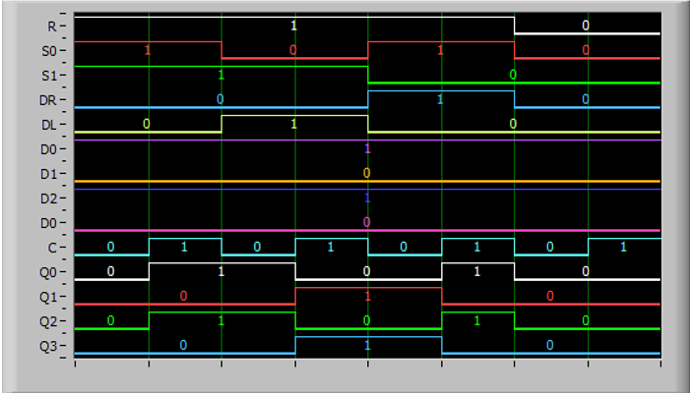

Определение перепада на тактовом входе «С» регистра сдвига, при котором происходят изменения состояний счетчика в режимах сдвига вправо, влево, параллельной загрузки и сброса:изменения состояний счетчика происходят по перепаду С (0 → 1).

1. Вывод

В процессе выполнения лабораторной работы была изучена работа параллельного регистра и регистра сдвига.

Изучены режимы работы параллельного регистра в статическом режиме: параллельная загрузка и хранение, управление выходом регистра.Для каждого режима были сформированы таблица истинности и диаграмма состояний.

Изучены режимы работы регистра сдвига в статическом режиме: сдвиг вправо, сдвиг влево, паралльная загрузка, хранение. Для каждого режима были сформированы таблица истинности и диаграмма состояний.

Изучен динамический режим работы параллельного регистра и регистра сдвига. Для каждого регистра сформирована временная диаграмма.